KUALITAS WEBSITE DALAM
PENYAMPAIAN INFORMASI PUBLIK
(Studi Kualitas Situs Website covid19.manadokota.go.id dalam Penyampaian Informasi Sebaran Covid-19 di Kota Manado)

Martina Jovyta Adonia Sampul
NPP. 29.1517
Asdaf Kota Manado, Provinsi Sulawesi Utara
Program Studi Teknologi Rekayasa Informasi Pemerintahan

Email: vitasampul@gmail.com

ABSTRACT (in english)
Problem/Background (GAP): (Contains the background behind the research). The author focuses on problems related to delays in updating information, and the lack of personnel to input data on the Covid-19 website in Manado City, which was created by the Manado City Planning, Research and Development Agency through the covid19.manadokota.go.id website. Objective: The purpose of this study was to see the extent to which the quality of the website in the delivery of information on covid-19 in the city of Manado. Methods : The method used in this research is descriptive qualitative research method. The technique of collecting data and information is done by interview, documentation, and observation. While the analysis of the quality of the website according to Rocha Theory. Results/Findings: The results of the study show that the quality of the website in the delivery of the spread of COVID-19 in Manado City is good but not optimal. However, several problems were found, including interference with the website, there are workers who do not have maximum skills or abilities, poor website performance and a lack of experts in the IT field so that there are still disturbances on the website Conclusion: The Manado City Covid-19 website it is said to be of high quality as a medium of information about covid because this website makes it easy for the public and the government to access and obtain data on COVID-19 cases to support the making of policies for handling COVID-19.
Keywords: Website Quality, Covid-19, Information Submission

ABSTRAK (in bahasa)
Permasalahan/Latar Belakang (GAP): (Berisi background yang melatarbelakangi penelitian). Penulis berfokus pada permasalahan terkait keterlambatan dalam pengupdatetan informasi, dan kurangnya personil untuk menginput data dalam website covid-19 di Kota Manado yang dibuat Badan Perencanaan, Penelitian, dan Pengembangan Daerah Kota Manado melalui Website covid19.manadokota.go.id. Tujuan: Tujuan dari penelitian ini adalah melihat sejauh mana kualitas website dalam penyampaian informasi covid-19 di Kota Manado. Metode : Metode yang digunakan dalam penelitian ini adalah metode penelitian kualitatif deskriptif. Adapun teknik pengumpulan data dan informasi dilakukan dengan wawancara, dokumentasi, dan observasi. Sedangkan analisis terhadap kualitas website menurut Teori Rocha. Hasil/Temuan: Hasil penelitian menunjukkan bahwa kualitas website dalam penyampaian sebaran covid-19 di Kota Manado sudah baik namun belum optimal. Namun ditemukan beberapa permasalahan antara lain adanya gangguan pada website,
terdapat tenaga kerja yang belum memiliki skill atau kemampuan yang maksimal, performa website yang buruk dan kurangnya tenaga ahli dalam bidang IT sehingga masih terjadinya gangguan pada website Kesimpulan: Website covid-19 Kota Manado dikatakan berkualitas sebagai media informasi seputaran covid karena website ini memberikan kemudahan kepada masyarkat mapun pemerintah dalam mengakses dan mendapatkan data kasus covid-19 untuk mendukung pembuatan kebijakan penanganan covid-19.
Kata Kunci : Kualitas Website, Covid-19, Penyampaian Informasi

PENDAHULUAN
1.1. Latar Belakang
Perkembangan bidang teknologi pada era revolusi industri di berbagai negara termasuk Indonesia sendiri terjadi begitu pesat. Peningkatan yang begitu pesat ini, membuat penerapan Teknologi Informasi dan Komunikasi mendukung jalannya pemerintahan di Indonesia menuju e-government diawali dengan munculnya Instruksi Presiden Nomor 3 Tahun 2003, yang menekankan tentang pentingnya peran pemerintah dalam penerapan teknologi pada organisasi yang ada pada pemerintahan dalam menciptakan tata kelola pemerintahan yang efektif, efisien dan berkualitas. Dengan kehadiran e-government diharapkan pemerintah dapat menjadikan pemerintahan birokrasi menjadi lebih transparan dan dapat memberikan kesempatan kepada instansi-instansi pemerintah untuk bekerja sama dalam melakukan penyederhanaan akses informasi serta layanan baik pada organisasi pemerintah pusat maupun daerah melalui media digital.
Pada era digital, internet telah menjadi bagian dari kehidupan sehari-hari masyarakat kota besar yang melahirkan pola baru dalam berkomunikasi, hal tersebut dapat mengubah perilaku dari masyarakat secara global. Dilansir dari https://datareportal.com/reports/digital-2021-indonesia, berdasarkan penelitian We Are Social dan Hootsuite pada bulan Januari tahun 2021 menyebutkan bahwa jumlah koneksi seluler yang terdaftar berjumlah 345,3 juta dan 202,6 juta pengguna internet yang aktif dari total populasi 274,9 juta jiwa.
Website merupakan salah satu sarana komunikasi dan informasi yang ada di internet. Menurut Nasrullah, situs web adalah halaman yang merupakan satu alamat domain yang berisi informasi data visual audio, memuat aplikasi hingga berisi tautan dari halaman web lainnya (Utari et. al. 2018:6). Website, sebagai sumber informasi berperan penting dalam membentuk persepsi dan keputusan publik terkait pemberitaan tentang virus Corona (Covid-19) dengan mengedukasi masyarakat, dalam mencegah penyebaran virus tersebut. Penyebaran Covid-19 di Indonesia per 13 September 2021, dari kawalcovid19.id menyebutkan kasus covid-19 di Provinsi Sulawesi Utara mencapai angka 33.544 kasus dengan total kasus kematian 1.002 jiwa dan yang masih aktif sejumlah 1.593 kasus yang terkonfirmasi dari populasi penduduk pada tahun 2020 yang berjumlah 2.621.923 jiwa. Dilansir dari corona.sulutprov.go.id data penyebaran covid-19 per kabupaten/kota, kasus covid-19 yang paling tinggi adalah Kota Manado dengan total sebanyak 9.978 jiwa, dan total kematian sejumlah 264 jiwa yang terkonfirmasi oleh pemerintah.
Pemerintah Kota Manado pun berinovasi untuk memberikan data dan informasi dalam mempercepat penanganan Covid-19, dengan membuat Sistem Pemantauan Sebaran Covid-19 (SiPanser Covid-19) berbasis via website yang dapat diakses melalui link https://.covid19.manadokota.go.id/ ini. Keterbukaan informasi yang di terapkan Pemerintah Kota Manado dimasa pandemi ini merupakan suatu hal yang sangat penting, apalagi dalam hal menyajikan informasi titik penyebaran kasus covid-19.
Ketersediaan informasi terkait penyebaran Covid-19 ini dapat menjadi alat dalam melakukan pertimbangan bagi gugus tugas percepatan penanganan covid-19 di Kota Manado dan perangkat daerah pemerintah kota untuk pengambilan keputusan dan penentuan strategi penanganan secara efektif dan cepat dalam mengatasi pandemi covid ini, serta masyarakat dapat lebih waspada untuk menghindari terjangkitnya virus covid-19. Dengan memanfaatkan website ini dapat memberikan kemudahan dan kepuasan informasi baik pemerintah maupun masyarakat, yaitu dengan memanfaatkan smartphone berbasis android dalam mengakses website Covid-19, sehingga pemerintah dapat mengeluarkan kebijakan penanganan covid tanpa harus menunggu lama untuk mendapatkan informasi-informasi penyebaran covid dari instansi terkait jadi pemerintah bisa mendapatkan data dan informasi dimanapun dan kapanpun diperlukan serta masyarakat pun dapat lebih memproteksi diri dalam menghindari terjangkit virus covid-19 . Hal ini diharapkan dapat efektif mencegah percepatan penyebaran covid-19 di masyarakat serta mencegah masyarakat untuk mempercayai berita-berita bohong yang tersebar di internet terkait dengan pandemi ini.

Kesenjangan Masalah yang Diambil (GAP Penelitian)
Pembuatan website covid-19 ini didasari karena sulitnya mendapatkan data terkait covid-19 saat dibutuhkan terutama ditengah situasi pandemi saat ini untuk membuat suatu kebijakan penanganan covid-19 dikarenakan masih bersifat manual. Membuat pemerintah merasa kesulitan dalam pembuatan kebijakan untuk percepatan penanganan covid-19 di Kota Manado ditambah lagi begitu banyak informasi-informasi yang beredar di masyarakat yang tidak valid datanya. Dengan dasar itu maka diperlukan adanya pemanfaatan internet berupa website untuk memberikan data dan informasi terkait covid-19 yang dan berkualitas sehingga memenuhi standar data yang teIah ditetapkan dan memberikan data yang valid untuk masyarakat maupun pemerintah.
Sehubungan dengan itu pemerintah Kota Manado berinovasi membangun website yang dapat menginformasikan seputaran penyebaran covid-19 di Kota Manado. Dalam hal ini website tersebut harus di update setiap harinya. Namun dalam tampilannya sendiri di dapati keterlambatan dalam pembaharuan informasi, dan kesulitan dari operator untuk mendapatkan data terkait kasus covid-19 yang terkonfirmasi, yang dikarenakan kurangnya personil dalam menginput data kasus covid-19 tersebut. Hal tersebut didukung dengan jumlah operator Dinas Kesehatan berjumlah 1 orang. Operator Dinas Kesehatan merupakan operator yang melakukan penginputan data. Jumlah operator tersebut tidak sebanding dengan jumlah penambahan kasus setiap harinya, dilansir dari kompas.com Kota Manado salah satu daerah penyumbang terbanyak, yang mana penambahan kasus yang terkonfirmasi sebanyak 994 kasus.
Melalui webiste ini, publik juga dapat mengakses data sektoral ini dengan lebih mudah dan cepat dengan pengunjungi situs www.covid19.manadokota.go.id. Disisi lain, Pemerintah Daerah juga dapat melakukan monitaring dan evaluasi data pengelolaan data terkait covid-19.

Penelitian Terdahulu
Penelitian terdahulu adalah pedoman yang dijadikan untuk penelitian selanjutnya dengan bahasan tema yang menyerupai maupun relevan untuk dijadikan bahan pertimbangan dan perbandingan sebagai perbaikan kedepannya Penelitian pertama membahas tentang Penggunaan Website takalarkab.go.id Sebagai Media Informasi Publik Dalam Mendukung E-Government di Kabupaten Takalar dengan menggunakan teori sistem e-Government dari Riani dkk (2004) dalam Hasibuan & Harry (2005:46). Penelitian kedua membahas tentang Pemanfaatan Website Dinas Komunikasi dan Informatika Asahan dalam menyebarkan Informasi Internet Sehat di Kabupaten Asahan dengan menggunakan teori Unsur Komunikasi menurut Harold D.Laswell (Effendy, 2005:22). Penelitian ketiga yaitu Website Pemerintah Daerah Sebagai Sarana Online Public Relations dengan mengarah pada tiga arah, yaitu pembuatan kebijakan atau pengelola website; tampilan website dan pengguna. Penelitian keempat yaitu Efektivitas Website Dan Instagram Sebagai Sarana Promosi Kawasan Wisata Berbasis Masyarakat dengan menggunakan teori dari Efektivitas menurut Rangkuti (2009). Dan yang terakhir yaitu Pemanfaatan Website Pemerintah Kota Pekanbaru Dalam Mewujudkan Good Governance menggunakan teori Balanced E-Government Scorecard menurut Booz Allen dan Hamilton.

Pernyataan Kebaruan Ilmiah
Penulis melakukan penelitian yang berbeda dan belum dilakukan oleh penelitian terdahulu, dimana konteks penelitian yang dilakukan ini yakni kualitas website covid19.manadokota.go.id dalam penyampaian informasi sebaran covid-19 di Kota Manado. Selain itu pengukuran/indikator yang digunakan juga menggunakan teori kualitas menurut Rocha. Belum ada penelitian terdahulu yang membahas website covid19.manadokota.go.id ini.

Tujuan
Penelitian ini bertujuan untuk mengetahui sejauh mana Kualitas website dalam penyampaian informasi sebaran covid-19 di Kota Manado. METODE
Penelitian ini menganalisis Kualitas website covid19.manadokota.go.id dengan menggunakan teori Kualitas website yang digagas oleh Alvaro Rocha (Rocha, 2012:4) yakni Kualitas Konten, Kualitas Layanan, dan Kualitas Teknis. Teknik pengumpulan data yang digunakan teknik observasi, wawancara dan dokumentasi. Dalam melakukan pengumpulaan data kualitatif, penulis melakukan wawancara secara mendalam terhadap 8 orang informan yang terdiri dari Kepala Badan, Kepala UPTD Bigdata, Web Programmer, Operator Bapelitbangda, Operator Dinkes, dan 3 orang masyarakat.

HASIL DAN PEMBAHASAN
Penulis menganalisis kualitas website covid19.manadokota.go.id dalam penyampaian informasi sebaran covid-19 di Kota Manado menggunakan Teori Kualitas Website (rocha 2012:4) yakni Kualitas Konten, Kualitas Layanan dan Kualitas Teknis. Adapun hasil pembahasan dapat dilihat sebagai berikut.

Kualitas Konten
Kualitas konten dapat diartikan sebagai untuk melihat kualitas informasi yang disajikan dalam website harus terlebih dahulu mengetahui bagaimana proses informasi tersebut dalam mendapatkannya, menyusun, menyimpan, mengolah, serta memanipulasi data dalam berbagai cara untuk menghasilkan informasi yang berkualitas. Menganalisis konten pada website melalui 3 (tiga) indikator yaitu:
- Akurasi Informasi
Akurasi informasi merupakan informasi yang memiliki tingkat kebenaran yang tinggi dengan sumber informasi yang jelas dan dapat dipertanggungjawabkan. Sehingga dipengaruhi oleh proses penentuan sumber informasi, disisi lain terjadi kesalahan dalam proses pengolahan data-data hingga penyajian dan pada akhirnya menjadi sebuah informasi yang utuh. Akurasi informasi dalam pengelolaan data sudah sesuai dengan prosedur yang berlaku, dengan sumber yang terpercaya. Sehingga informasi yang disajikan telah valid dan akurat serta dapat di pertanggungjawabkan. Salah satu wujud data yang akurat dan tervalidasi mengenai perkembangan covid-19, website ini terintegrasi dengan Dinas Kesehatan Kota Manado sebagai pihak yang mengeluarkan data covid-19 di Kota Manado. Namun masih terdapat kendala yaitu masih terjadinya gangguan pada website saat mengaksesnya dan masih ada masyarakat yang kurang percaya dengan website covid ini. Dapat dilihat pada gambar 1 dibawah.

Gambar 1
Gangguan Pada Website
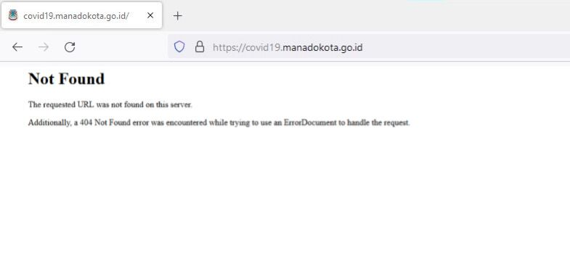
Sumber: Dokumentasi Penulis, 2022
- Kelengkapan Informasi
Informasi publik yang dihasilkan atau dibutuhkan harus memiliki kelengkapan yang baik, karena bila informasi yang diberikan tidak dalam keadaan sempurna tentunya akan mempengaruhi persepsi penggunanya dalam menilai sejauh mana keterbukaaan dalam penyelenggaraan pemerintahan di Kota Manado. Website ini telah sesuai dengan kebutuhan masyarakat terkait informasi penyebaran covid-19 di Kota Manado.
Gambar 2
Tampilan Informasi pada Website
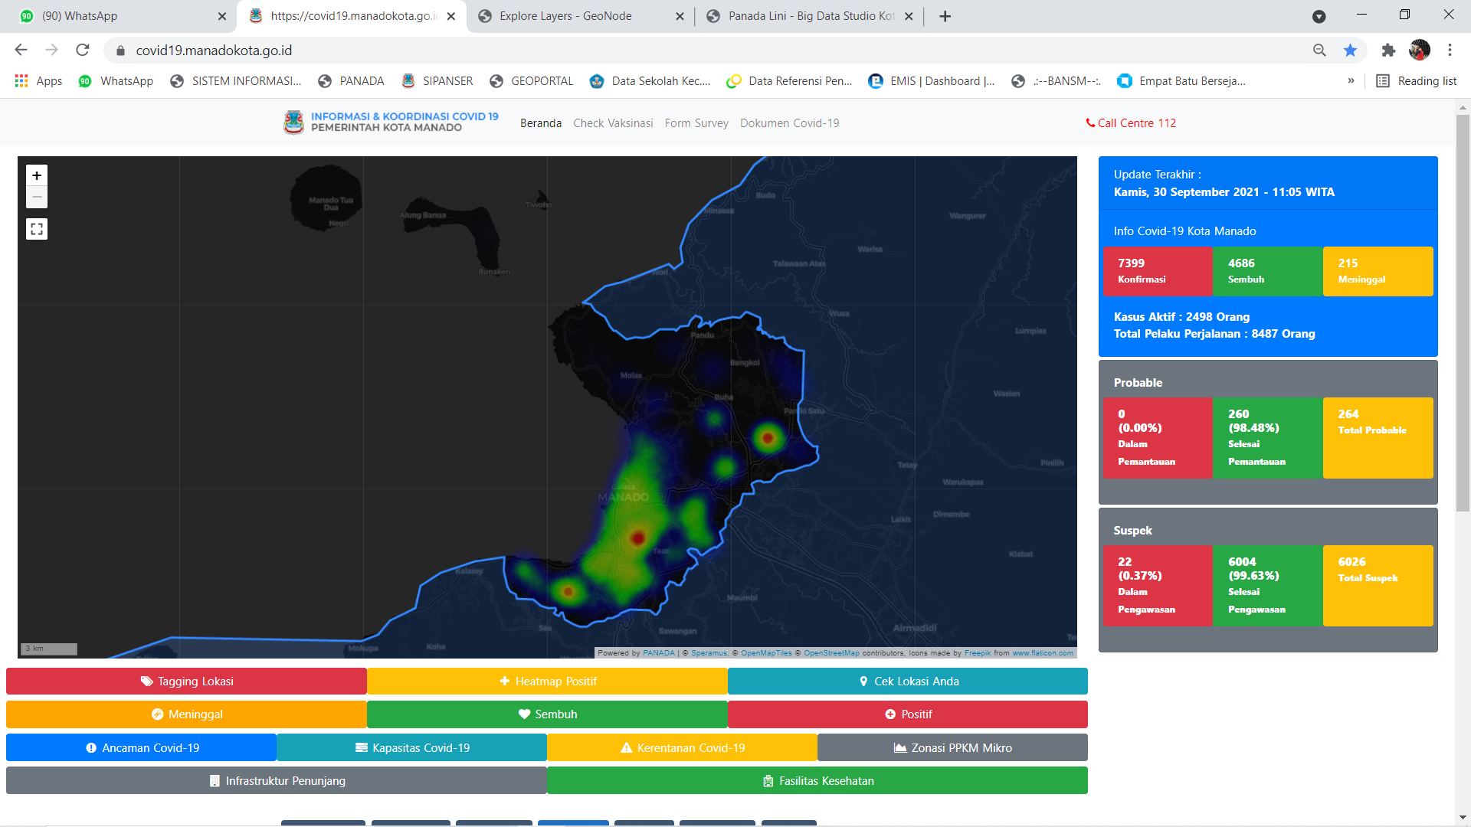
Sumber: Observasi Penulis berupa screenshot dari website

Berdasarkan gambar diatas, informasi yang tersedia dalam website covid19.manadokota.go.id berupa jumlah positif, sembuh, meninggal dan ada juga rasio jenis kelamin serta jumlah per kecamatan dan kelurahan bahkan jumlah vaksin, yang juga dilengkapi dengan layer-layer informasi geospasial. Sehingga indikator kelengkapan informasi ini sudah dapat dikatakan maksimal dalam penyampaian informasi terkait covid-19 dalam website.

- Pembaharuan Informasi
Proses update ini merupakan aktivitas yang mudah tetapi sekaligus sulit untuk dikelola karena dengan adanya internet, perubahan data dan informasi dapat terjadi setiap detik, selama 24 jam sehari, dan 7 hari seminggu. Dalam pembaruan informasi pada website selalu di update secara tepat waktu. Karena dalam pembaruan informasi, masyarakat tentu menginginkan pengupdatetan informasi di update tepat waktu. Oleh karena itu, ketepatan waktu dalam pembaruan informasi merupakan bagian penting dalam peningkatan kualitas website covid-19 di Kota Manado.

Kualitas Layanan
Kualitas layanan ini akan menjadi tolak ukur kinerja dari pengelola yang memiliki kemampuan serta menjaga keamanan data yang ada, sehingga terwujudya situs website yang berkualitas dengan adanya pengelola yang handal dan berkualitas. Melalui 2 (dua) indikator yaitu:
- Keandalan
Andal, artinya dalam memberikan pelayanan, setiap pegawai diharapkan memiliki kemampuan dalam pengetahuan, keahlian, kemandirian, penguasaan dan profesionalisme kerja yang tinggi, sehingga aktivitas kerja yang dikerjakan menghasilkan bentuk pelayanan yang memuaskan, tanpa ada keluhan dan kesan yang berlebihan atas pelayanan yang diterima oleh masyarakat. Latar belakang pendidikan sangat berpengaruh besar dengan hasil kerja dan keandalan pengelola.
Tabel 1
Data Pengelola Website berdasarkan Pendidikan
NO | JABATAN | PENDIDIKAN
1. | Koordinator (Kepala UPTD PDIG) | S1
2. | Analis Sistem | S2
3. | Programmer | S1
4 | Network Engineering | SMK
5. | Operator Bapelitbang | S1
6. | Operator Dinas Kesehatan | S1
Sumber: Bapelitbangda Kota Manado 2021

Pengelola website dilihat dari latar belakang pendidikannya, sebagian besar memiliki pendidikan yang tinggi. Sehingga dalam mengelola data para pegawai pun sudah memiliki keahlian dan kemampuan yang sesuai dengan tugas dan tanggung jawabnya dalam memberikan pelayanan terhadap masyarakat melalui penyediaan informasi pada website. Sehingga keandalan yang dimiliki para pegawai yang mengelola data pada website memiliki latar belakang pendidikan sarjana, namun untuk sumber daya manusia yang mengelolanya hampir rata-rata merupakan tenaga ahli yang dirumahkan.
- Kinerja
Kinerja yang berkualitas didukung dengan kuantitas dari pegawainya. Kualitas kerja di ruangan IT yang merupakan server dari website yang didalamnya berisi operator, suasana yang dihadirkan adalah santai dan upaya yang dilakukan terhadap kualitas dan kuanitas kerja supaya pelayanan semakin efektif serta produktif, yaitu menggunakan personal computer yang mutakhir dan internet dengan bandwith tinggi supaya pelayanan yang diberikan kepada masyarakat berkualitas.

Kualitas Teknis
Kualitas teknis ini menitikberatkan pada suatu portal website yang para pengelola menyiapkan suatu portal untuk memenuhi keinginan masyarakat dengan mendesainnya semenarik mungkin dan menampilkan data atribut seperti data dan informasi yang disajikan dalam bentuk kata-kata, angka, grafik dan tabel, yang dapat digunakan pengguna dalam mencari informasi sesuai dengan kebutuhan informasi penggunanya sehingga memberikan manfaat kepada pengaksesnya. Diukur oleh 2 (dua) indikator yaitu:
- Kegunaan
Kegunaan merupakan kemudahan bagi user atau masyarakat dalam menggunakan website covid19.manadokota.go.id secara efektif, efisien dan dapat memuaskan pengguna dengan tujuan untuk mendapatkan informasi-informasi yang berkaitan dengan penyelenggaraan Pemerintahan di Kota Manado. Seperti halnya kegunaan fitur-fitur dalam website ini telah sesuai dengan informasi yang dibutuhkan oleh masyarakat maupun pemerintah. Dengan adanya fitur-fitur informasi berupa tracking lokasi pasien covid dan heatmap yang dapat digunakan pengunjung website untuk mendukung pembuatan kebijakan pemerintah Kota Manado maupun titik sebaran covid yang tinggi. Tampilannya pun begitu menarik perhatian para pengunjung. Tampilan tersebut seperti pada gambar dibawah ini.
Gambar 3
Fitur-Fitur Website
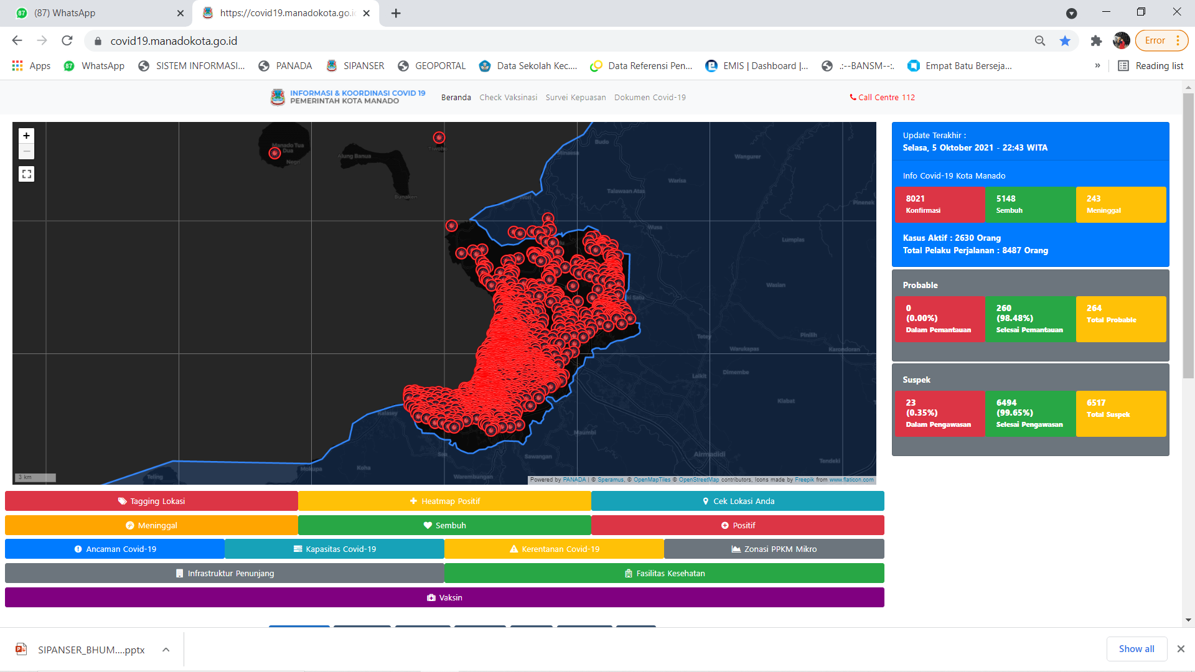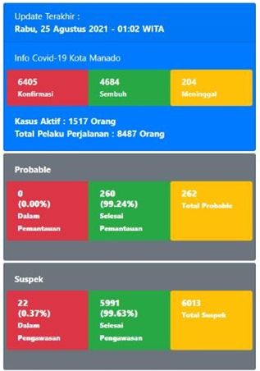
Sumber: covid19.manadokota.go.id
Gambar 4
Fitur Timeline
Sumber: covid19.manadokota.go.id
Gambar 5
Fitur Tabel
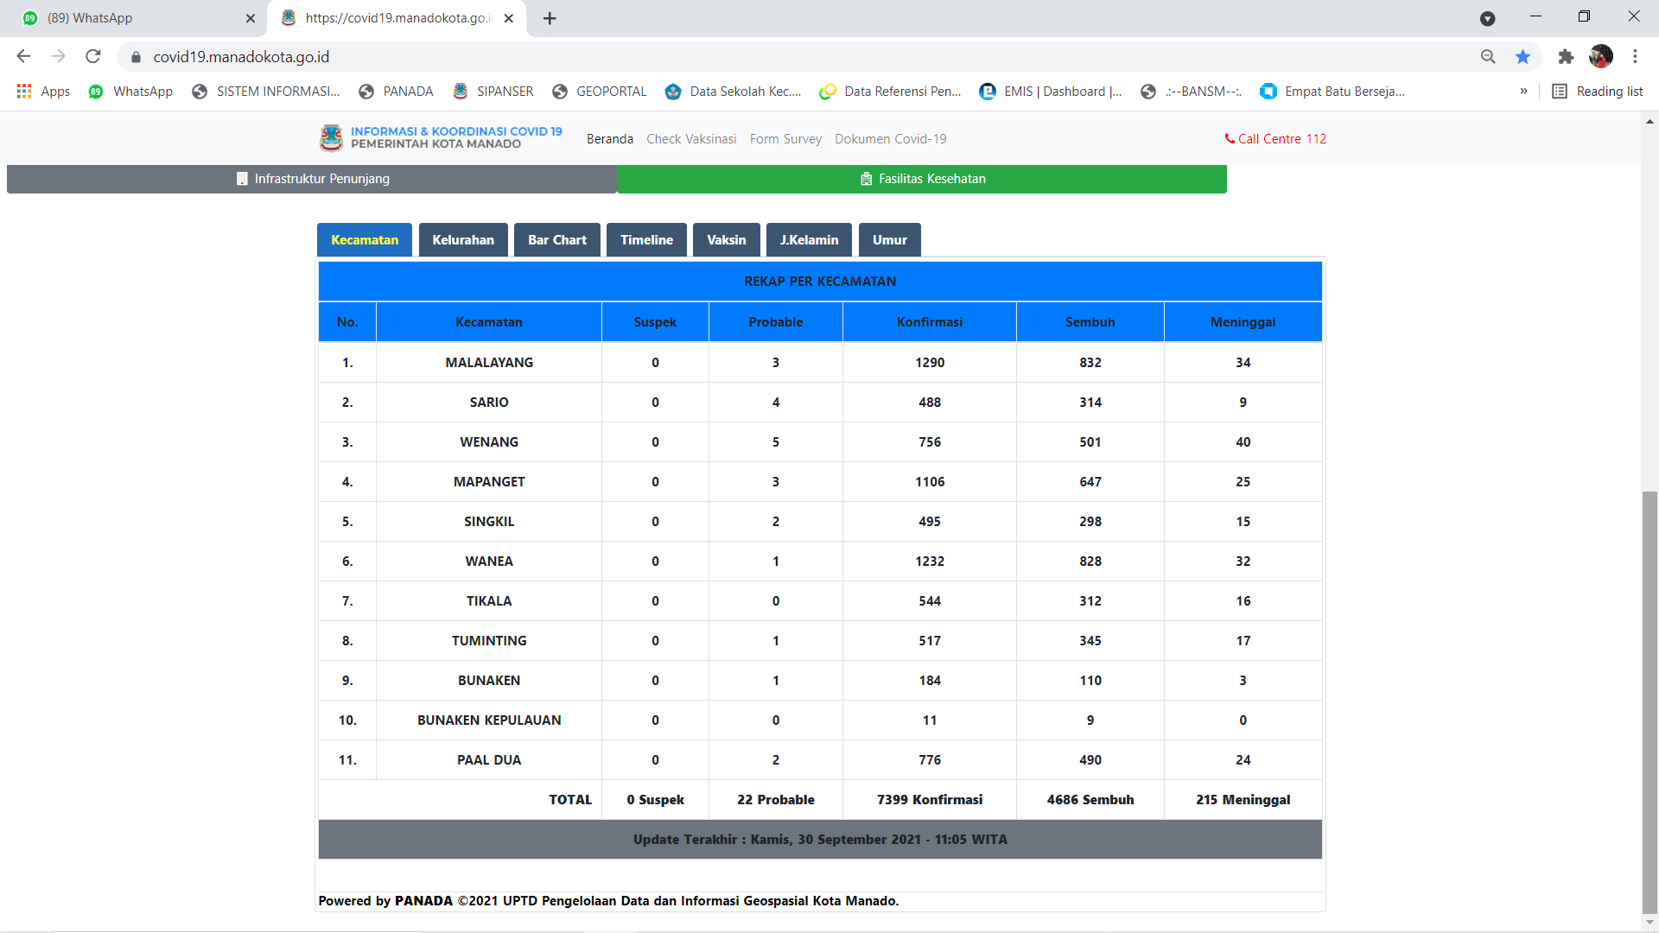
Sumber: covid19.manadokota.go.id
- Aksesbilitas
Aksesibilitas juga diartikan sebagai adanya kemungkinan bagi setiap orang untuk mengakses konten informasi pada website tersebut, sehingga akan menentukan sedikit banyaknya traffict pengunjung pada website, apakah itu menggunakan versi desktop (laptop dan computer) peramban web layar kecil (telepon seluler, smartphone, iPhone) dan lain-lain.

Gambar 6

Tampilan Website Pada Desktop
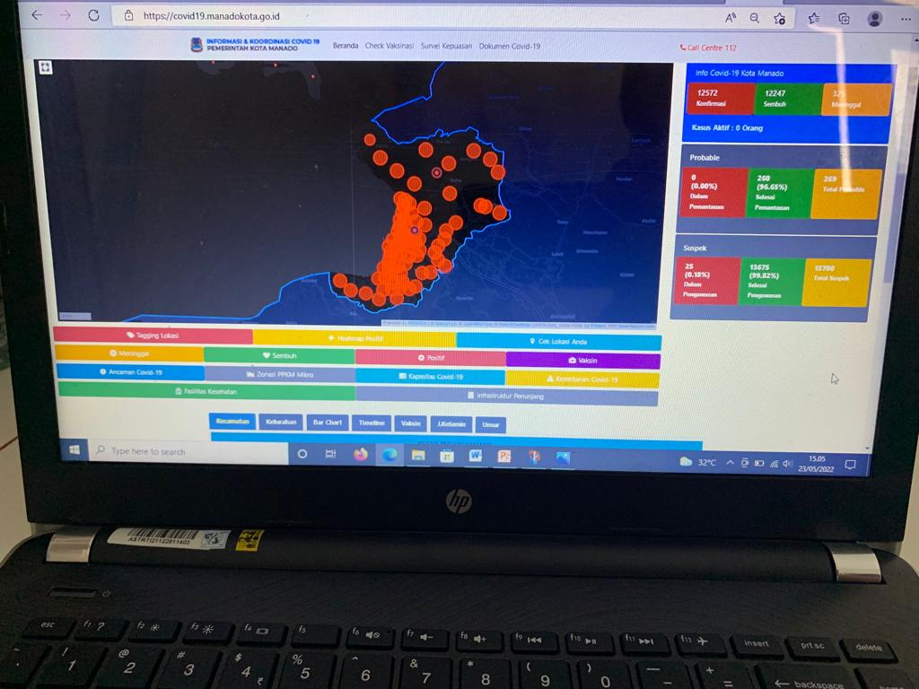
Sumber : Dokumentasi penulis,2022

Gambar 7

Tampilan Website pada Smartphone
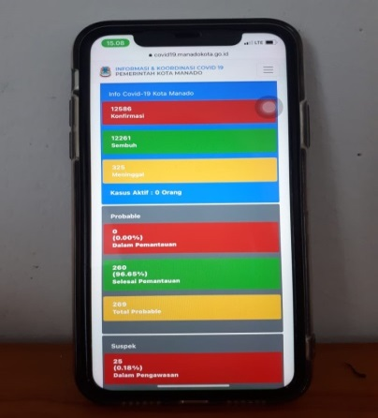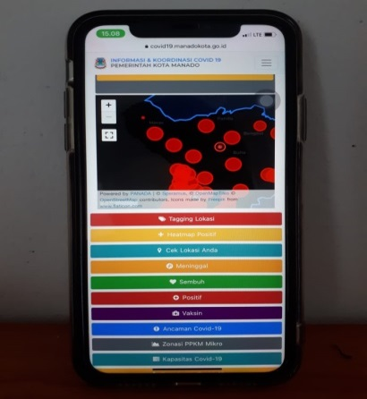
Sumber : Dokumentasi penulis,2022

Dari tampilan diatas perbedaan bentuk tampilan website covid19.manadokota.go.id ini yang dapat diakses melalui komputer desktop, maupun smartphone yang memberikan kemudahan bagi penggunanya dimana pun berada. Kemudahan yang dirasakan pengguna dapat dilihat dari jumlah pengakses website itu sendiri. Bentuk tersebut dapat membuat pengguna tertarik untuk menggunakannya.

Gambar 8
Jumlah Kunjungan Website
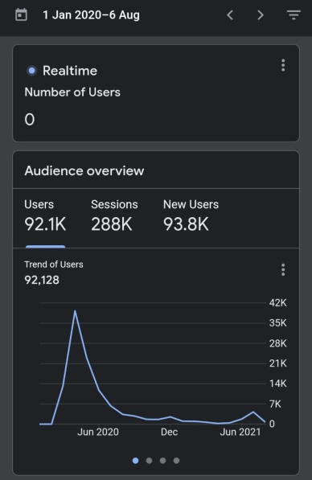
Sumber : Bapelitbangda Kota Manado,2022

Jumlah pengguna dari tanggal 1 Januari 2020 sampai dengan tanggal 6 Agustus 2020 keseluruhannya berjumlah 93.000 pengguna, dengan pengguna terbanyak di bulan Juni 2020 yang berjumlah 40.000 pengguna. Berdasarkan data pada BPS jumlah penduduk Kota Manado tercatat sebanyak 451.916 jiwa, yang dibandingkan dengan 93.000 pengguna website. Dari uraian tersebut penulis mendapati bahwa masih banyak masyarakat Kota Manado yang belum mengetahui website covid-19 tersebut. Selain itu adapun hasil pengujian website covid19.manadokota.go.id maka diperoleh hasil analisa performance dengan jumlah 17% atau grade F serta hasil analisa full loading time yaitu 15,3 detik.

Gambar 9

Hasil Pengujian Website
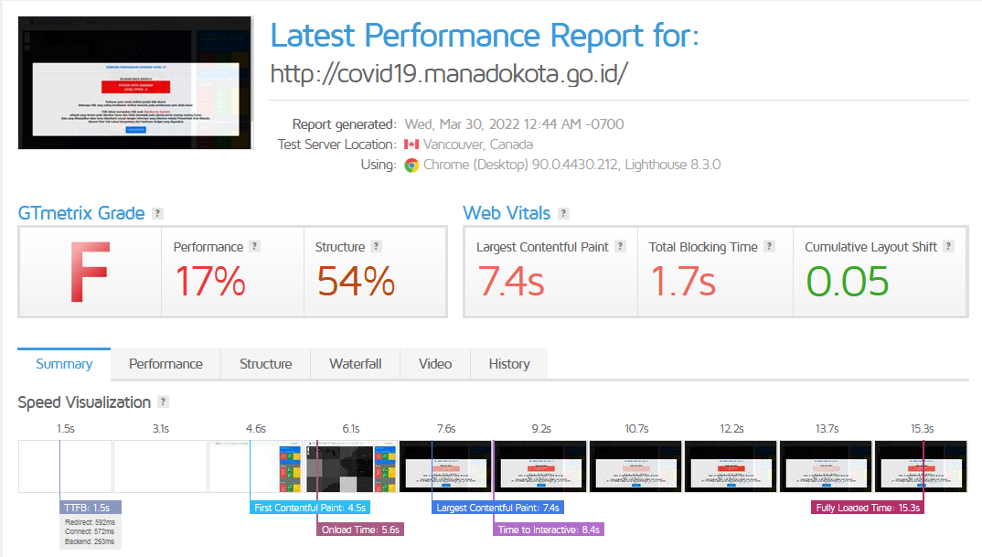
Sumber : Dokumentasi penulis,2022

Dari hasil pengujian performa dan full loading time, menandakan bahwa performa website covid19.manadokota.go.id berdasarkan kecepatan akses halaman belum menunjukan hasil yang baik karena dalam pengukuran GTMetrix untuk grade F artinya sangat buruk. aksesbilitas website ini sudah kompatibel untuk diakses melalui komputer desktop, tablet maupun smartphone sehingga mempermudah pengguna dalam mengakses website yang dilengkapi dengan fitur heatmap yang memudahkan pengunjung dalam melihat informasi seputaran covid-19. Namun masih ada juga hal-hal yang harus ditindaklanjuti supaya performa website menjadi lebih baik dan melakukan sosialiasi kepada masyarakat Kota Manado tentang website covid-19 ini.

Diskusi Temuan Utama Penelitian
Persamaan temuan penelitian Santy, Andy dan Suryadi (2014) dari penelitian ini yakni metodologinya deskriptif kualitatif dengan penggunaan website yang dijadikan suatu media oieh pemerintah daiam menjaiankan tujuan e-government, dimana pemerintah sebagai pengelola, pengatur kontrol dan pengawas. perbedaannya penelitian terdahulu dengan website ialah kemudahan dalam mengakses informasi kapan saja dimana saja,terkait berita tentang pemerintahan,sedangkan penelitian sekarang menggunakan website untuk mendapatkan data data sektoral sebagai media informasi. Temuan penelitian Nia,Sofia dan Josef (2018) dari penelitian ini yakni penerapan pelayanan media informasi publik yang berbasis elektronik serta memudahkan masyarakat untuk mengakses informasi dari website. perbedaan penelitian terdahulu meneliti sistem pengawasan kota dengan menatap layar monitor berbasis elektronik dengan teori dari s.p siagian sedangkan penelitian sekarang sistem satu data yang memuat kumpulan data sektoral dari setiap skpd. Dan Temuan penelitian dari Lala Rahmawati (2020) yakni aplikasi open data ini memiliki kesamaan dengan pendekatan kualitatif ,kumpulan data sektoran dari setiap SKPD yang dapat memudahkan masyarakat ataupun pihak lain untuk mendapatkan data secara cepat dan mudah. perbedaannya yakni tujuan penelitian dan penelitian ini melakukan pengembangan terhadap aplikasi ini sedangkan penelitian sekarang berfokus pada penerapan aplikasi sebagai media informasi publik.

KESIMPULAN
Website covid19.manadokota.go.id ini dikatakan cukup berkualitas dalam penyamapaian informasi sebaran covid-19 di Kota Manado dikarenakan website ini memiliki sumber informasi yang valid dan akurat serta kelengkapan informasinya pun sudah lengkap dan untuk informasinya sendiri selalu di update tepat pada waktunya. Pengelolanya sendiri merupakan pegawai yang memiliki latar belakang sarjana dengan kuantitas kerja yang semakin berkualitas. Fitur-fitur yang disediakan pun memeberikan kemudahan bagi pengguna dengan tampilan yang menarik dan mudah di akses dimana saja. Namun masih adanya gangguan pada website yang dikarenakan kurangnya pegawai yang mengawasi website selama 24 jam serta performa website yang buruk yang perlu untuk ditindaklanjuti dan kurangnya masyarakat yang mengetahui website covid-19 ini.
Keterbatasan Penelitian. Penelitian ini memiliki keterbatasan yakni waktu yang dimiliki dalam pelaksanaan penelitian terbatas hanya 14 hari.
Arah Masa Depan Penelitian (future work). Penulis memfokuskan hasil penelitian Kualitas website dalam penyampaian informasi covid-19 di Kota Manado diharapkan dapat bermanfaat dan berguna bagi masyarakat dan pemerintah daerah kedepannya khususnya Badan terkait dalam meningkatkan kualitas informasi yang dihasilkan.

UCAPAN TERIMA KASIH
Ucapan terima kasih terutama kepada Kepala Badan Perencanaan, Penelitian dan Pengembangan Daerah dan serta seluruh pegawai Bapelitbangda Kota Manado yang telah memberikan kesempatan penulis untuk melaksanakan penelitian, serta seluruh pihak yang membantu selama pelaksanaan penelitian ini berlangsung.

DAFTAR PUSTAKA
Adhanisa, C., & Fatchiya, A. 2017. "Efektivitas Website Dan Instagram Sebagai Sarana Promosi Kawasan Wisata Berbasis Masyarakat". Jurnal Sains Komunikasi Dan Pengembangan Masyarakat, Vol. 1 No.4, 451-466.
Assayyida, Y. A. 2016. "Penggunaan Website takalarkab.go.id Sebagai Media Informasi Publik Dalam Mendukung E-Government Di Kabupaten Takalar".
Hardani, Auliya, N. H., Andriani, H., Ustiawaty, R. A. F. J., Utami, E. F., Sukmana, D. J., dan Ria Rahmatul Istiqomah. 2020. Metode Penelitian Kualitatif dan Kuantitatif. Yogyakarta: Pustaka Ilmu.
Instruksi Presiden Nomor 3 Tahun 2003. tentang Kebijakan dan Strategi Nasional Pengembangan e-Government.
Laporan Kinerja Instansi Pemerintah Bapelitbangda Kota Manado
Manual Book Sipanser Covid-19
Nurshabrina, D. 2018. "Pemanfaatan Website Dinas Komunikasi Dan Informatika Asahan Dalam Menyebarkan Informasi Internet Sehat Di Kabupaten Asahan".
Peraturan Kepala Badan Perencanaan, Penelitian Dan Pengembangan Daerah Kota Manado Nomor 1 Tahun 2020 Tentang Pemanfaatan Informasi Geospasial Sebaran Covid-19 Menggunakan Aplikasi Sipanser Covid-19.
Renstra Perangkat Daerah Bapelitbangda Tahun 2016-2021
Rocha, Á. 2012. Framework for a global quality evaluation of a website. Online Information Review, 36(3), 374–382.
Shidiq, U., dan Choiri, M. 2019. Metode Penelitian Kualitatif di Bidang Pendidikan. Ponorogo: Nata Karya.
Sugiyono. 2013. Metode Penelitian Pendidikan Kuantitatif, Kualitatif dan R&D. Bandung: Alfabeta.
_________. 2015. Memahami Penelitian Kualitatif Pendidikan, Pendekatan Kuatitatif, Kualitatif dan R&D. Bandung: Alfabeta.
Utari, A., dan Zakiatal, A. 2018. "Jenis-Jenis Media Cyber", Purwokerto .
Wiratmo, L. B., Irfan, N., & Kuwatono, K. 2017. "Website Pemerintah Daerah sebagai Sarana Online Public Relations". Jurnal Aspikom, Vol. 3 No.2, 326-339.

